2020年TI杯大学生电子设计竞赛

**E题：放大器非线性失真研究装置**

1．任务

设计并制作一个放大器非线性失真研究装置，其组成如图1所示，图中的和为1×2切换开关，晶体管放大器只允许有一个输入端口和一个输出端口。

2．要求

图1 放大器非线性失真研究装置组成框图

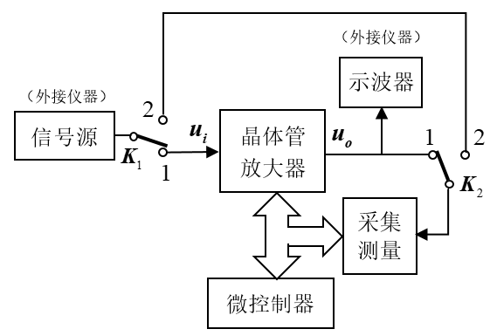

和均投到各自的“1”端子，外接信号源输出频率1kHz、峰峰值20mV的正弦波作为晶体管放大器输入电压，要求输出无明显失真及四种失真波形，且的峰峰值不低于2V。外接示波器测量晶体管放大器输出电压波形。

（1）放大器能够输出无明显失真的正弦电压 （10分）

（2）放大器能够输出有“顶部失真”的电压 （15分）

（3）放大器能够输出有“底部失真”的电压 （15分）

（4）放大器能够输出有“双向失真”的电压 （15分）

（5）放大器能够输出有“交越失真”的电压 （15分）

（6）分别测量并显示上述五种输出电压的“总谐波失真”近似值 （20分）

（7）其他 （10分）

（8）设计报告 （20分）

|  |  |  |
| --- | --- | --- |
| **项 目** | **主要内容** | **满分** |
| 方案论证 | 比较与选择，方案描述。 | 3 |
| 理论分析与计算 | 系统相关参数设计 | 5 |
| 电路与程序设计 | 系统组成，原理框图与各部分电路图，系统软件与流程图。 | 5 |
| 测试方案与测试结果 | 测试结果完整性，测试结果分析。 | 5 |
| 设计报告结构及规范性 | 摘要，正文结构规范，图表的完整与准确性。 | 2 |
| **总分** | | 20 |

3．说明

（1）限用晶体管、阻容元件、模拟开关等元器件设计并实现图1中的受控晶体管放大器，其输出的各种失真或无明显失真的信号必须出自该晶体管放大电路，禁用预存失真波形数据进行D/A转换等方式输出各种失真信号。

（2）在设计报告中，应结合电路设计方案阐述出现各种失真的原因。

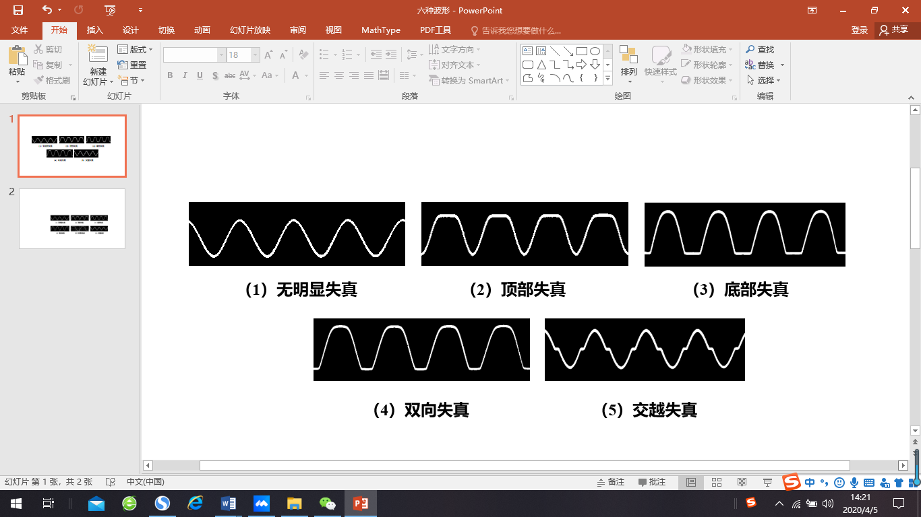（3）无明显失真及四种具有非线性失真电压的示意波形如图2所示：

图2 无明显失真及四种具有非线性失真的示意波形

（4）总谐波失真定义：

线性放大器输入为正弦信号时，其非线性失真表现为输出信号中出现谐波分量，常用总谐波失真(THD：total harmonic distortion)衡量线性放大器的非线性失真程度。

THD定义：若线性放大器输入电压，其含有非线性失真的输出交流电压为，则有：



在完成设计要求的第（6）项时，谐波取到五次即可，即



（5）对THD自动测量期间，不得有任何人工干预。

（6）和的“2”端子用于作品测试。